Cliente: FCDL/SC
Volta às Aulas 2023
Cronograma redes sociais

As aulas estão voltando e com elas as listas de materiais escolares. Por isso, não perca tempo. Visite as lojas do comércio local e capriche na pesquisa. Quanto mais economia, melhor!
A primeira lição desta Volta às Aulas vai ser de economia. Por exemplo: ao pagar à vista, negocie um desconto. Convide outros pais para fazer compras coletivas. Atenha-se à lista de materiais (sim, os pais também são induzidos pelos estímulos visuais). Com planejamento e atenção é possível economizar.

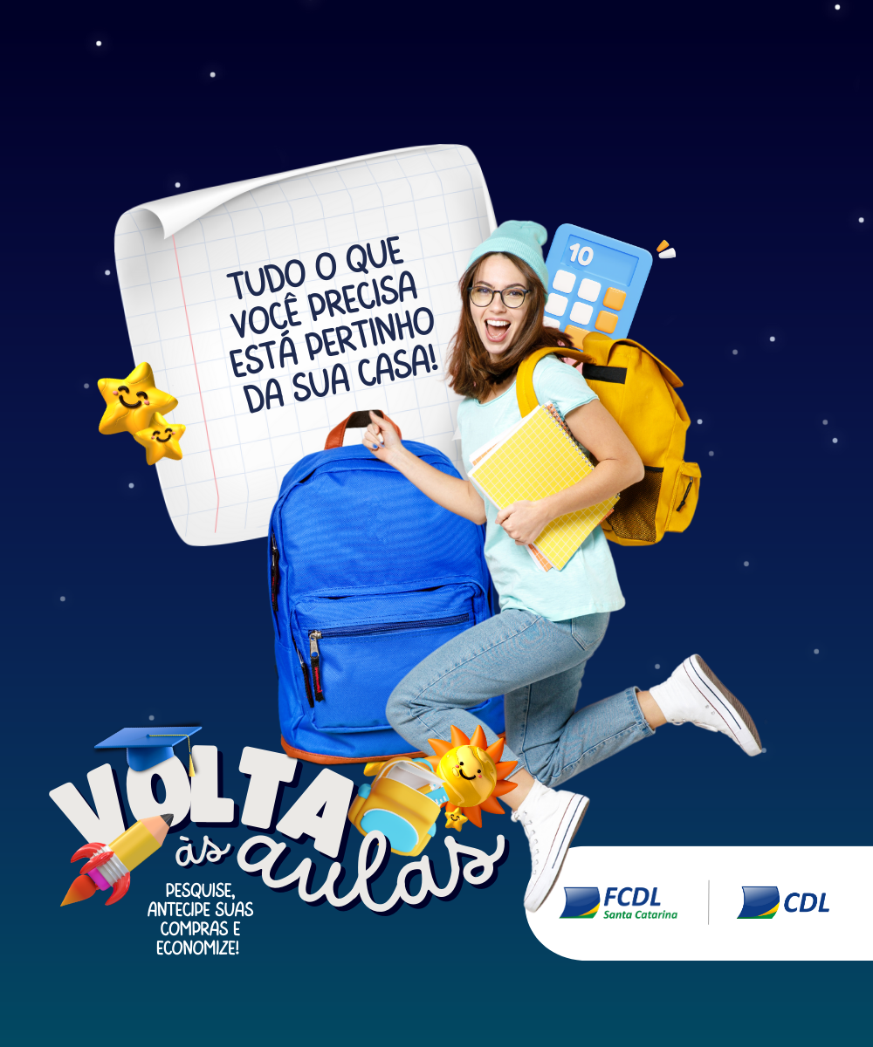
Pra que ir longe se o que você precisa nesta Volta às Aulas está no comércio local, aí pertinho de você?
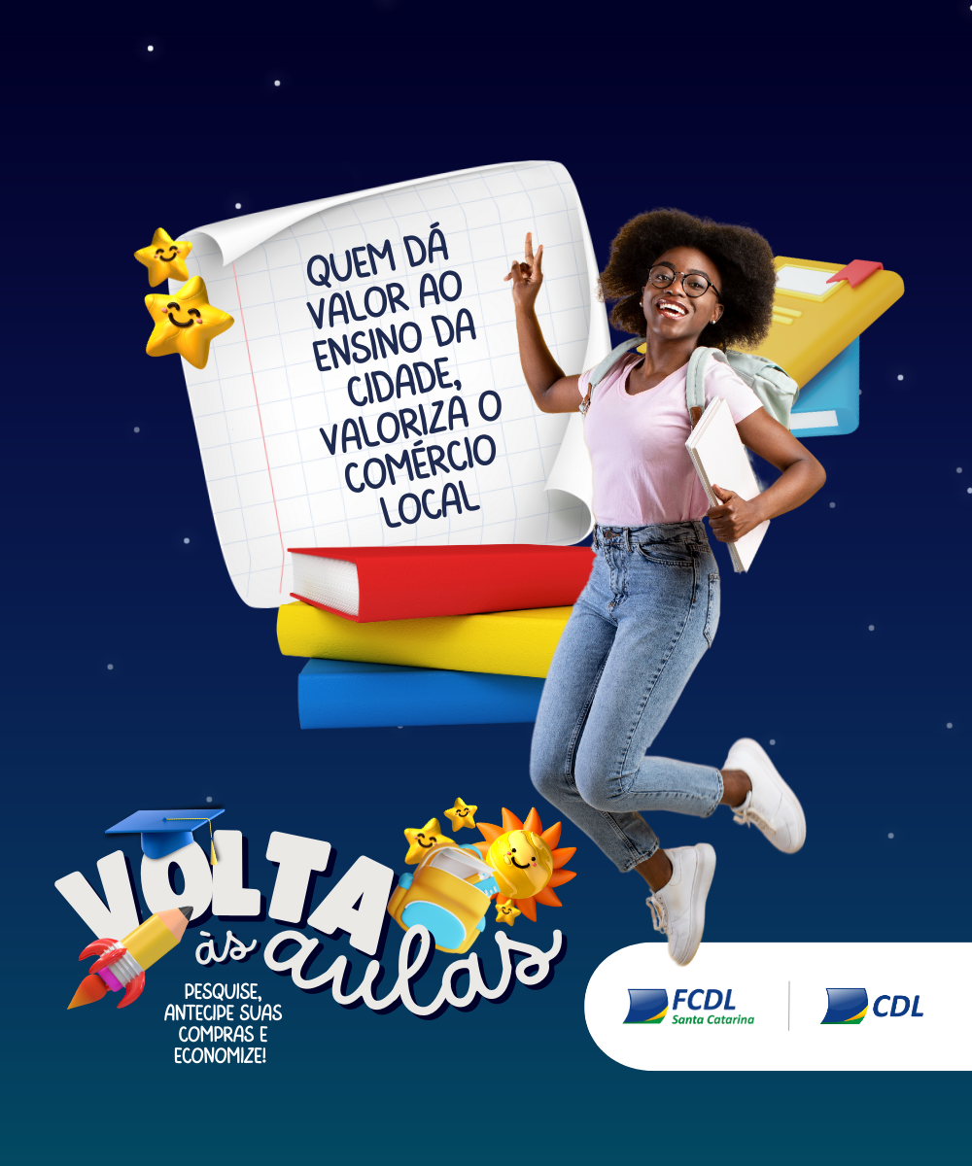
Valorize a sua cidade: a escola, o comércio, as pessoas. Quando a gente dá valor ao que é importante, tudo fica melhor.
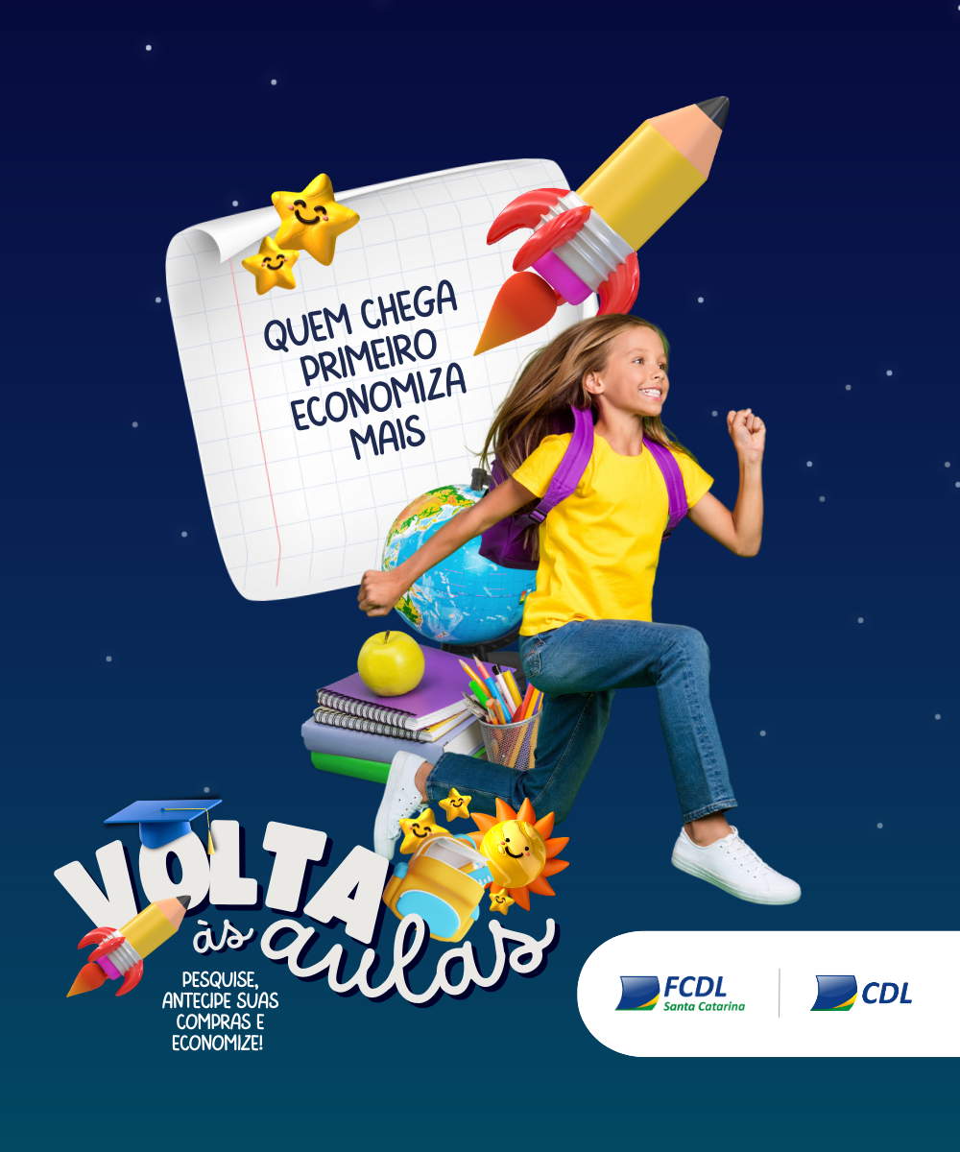
Antecipar as compras de Volta às Aulas é sempre uma boa ideia. E você, já completou a lista de materiais?
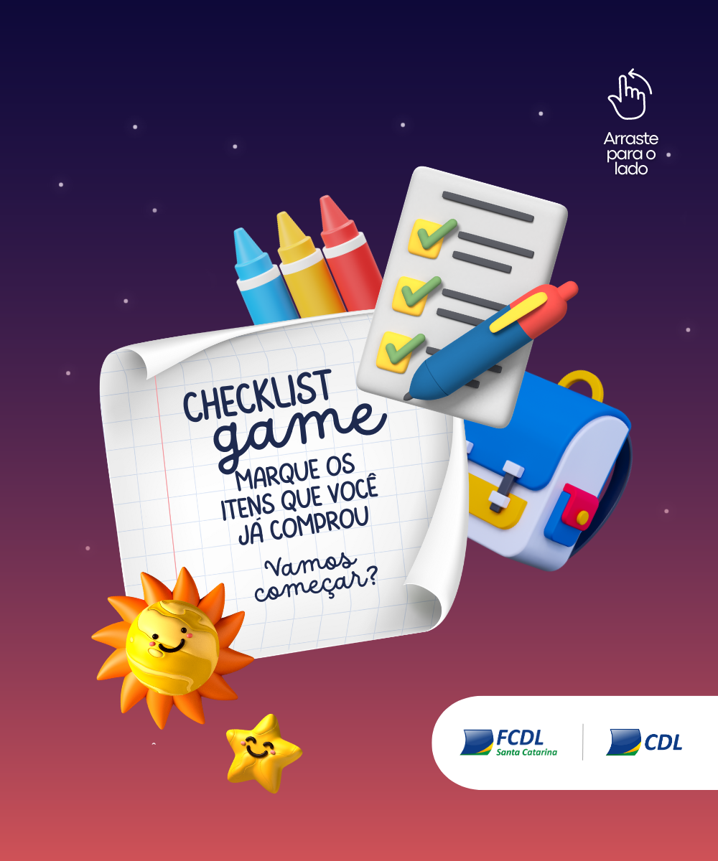
(POST CARROSSEL)
Este é o Jogo da Lista de Materiais. Marque aqui nos comentários o seu desempenho. Ainda tá faltando alguma coisa?

